1. Definindo as margens da ABNT e outros pontos

Antes de começar, é bom preparar o documento base para as configurações que dificilmente mudam, como fonte, margem, espaçamento, layout e inserir algumas preferências no Word para partes como o sumário e referências.

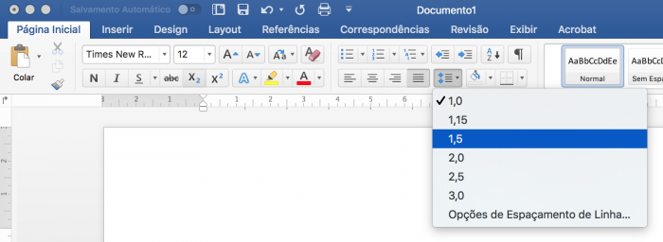

Na aba**Página inicial**:

* Defina a **Fonte** como Times New Roman ou Arial, em tamanho 12. Caso seja alguma citação, referência, legenda ou tabela, a fonte deve ser de tamanho 10;
* Procure pelo ícone do **Espaçamento**, representado por duas setas para cima e para baixo ao lado de linhas de texto. Ele deve ser de 1,5 no corpo do texto e de 1,0 para citações com mais de 3 linhas, referências, legendas e em alguns resumos de projetos de pesquisa.
* Ao lado esquerdo desse ícone, clique nas linhas que ocupam o botão inteiro para definir o alinhamento do texto como **Justificado**.

Na aba **Layout**:

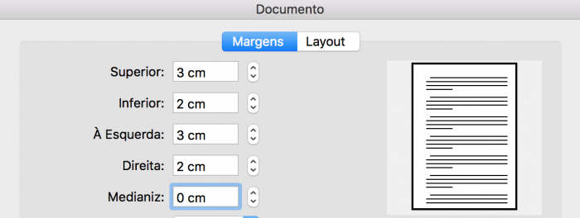

* Em **Margens**, clique em **Margens personalizadas** e defina 3 cm para as margens superior e esquerda e 2 cm para as margens inferior e direita;
* Em **Tamanho**, selecione **A4**;
* Em **Colunas**, selecione **Uma**. Em alguns artigos acadêmicos, pode ser aceitável usar duas colunas.

Agora você está pronto para seguir o resto dos passos e continuar formatando o seu trabalho.

2. Formatando a capa na ABNT (NBR 14724)

Segundo a norma ABNT [NBR 14724](http://www.fee.ufpa.br/arqsecret/ABNT%20NBR%2014724.pdf), que regula a apresentação de trabalhos acadêmicos, a capa deve conter as seguintes informações, nesta ordem (pode variar entre instituições):

* nome da instituição (opcional);
* nome do autor;
* título;
* subtítulo, se houver;
* número de volumes (se houver mais de um, deve constar em cada capa a especificação do respectivo volume);
* local (cidade) da instituição onde deve ser apresentado;
* ano de depósito (da entrega).

Normalmente, todas ficam em negrito, mas o tamanho da fonte fica a seu critério. Itens como nome da instituição (e departamento ou curso) devem estar separados apenas por uma linha, assim como título e subtítulo e local e ano de depósito, enquanto os outros ficam distribuídos igualmente ao longo da página. Isso deve ser feito manualmente dando Enter — não tem muito segredo.

3. Exibindo a paginação dos elementos na ABNT (NBR 14724)

Ainda segundo a norma ABNT NBR 14724, a numeração deve contar a partir da folha de rosto (ou a próxima folha depois da capa), mas só deve ser exibida nos elementos textuais, ou seja, na introdução (normalmente depois do sumário). Os números não são exibidos em páginas como folha de rosto, resumo ou sumário (mas as páginas são contadas). Esse esquema ajuda a entender:

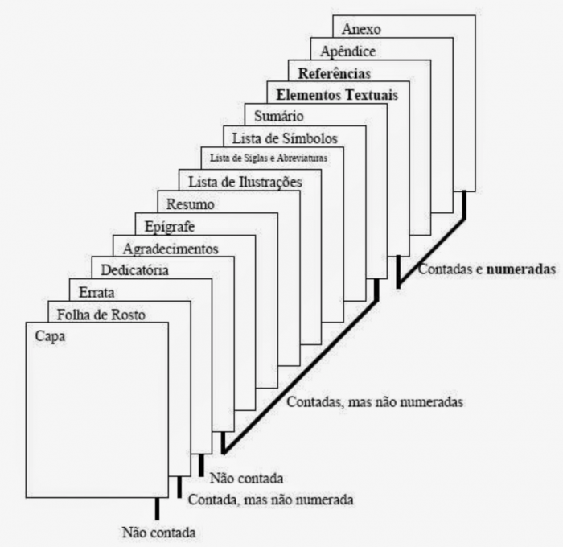

Aproveitando, veja quais são as páginas obrigatórias e opcionais, de acordo com os **elementos pré-textuais, textuais e pós-textuais** segundo a ABNT (pode variar em cada universidade):

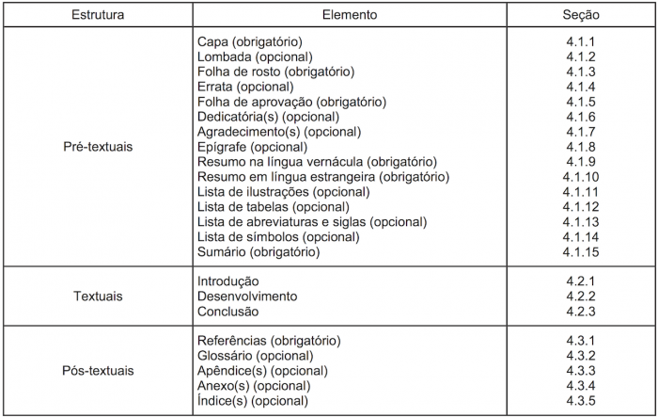

Além disso, a numeração é feita em algarismos arábicos e fica no canto superior direito da folha, a 2 cm da borda superior e a 2 cm da borda direita. Como fazer tudo isso funcionar? Basta seguir os passos abaixo:

1. Conte manualmente a numeração até o primeiro elemento textual (normalmente, a introdução). Se o seu documento tem capa, folha de rosto, resumo, sumário e introdução, **a paginação será exibida a partir do número 4**, pois a introdução é a quarta página desconsiderando a capa;
2. Clique na última linha da página anterior ao início da numeração e clique na aba **Layout**;
3. Siga o caminho **Quebras** **> Próxima página**;
4. Na página de introudução (ou primeiro elemento textual), clique duas vezes no topo para abrir o editor de cabeçalho;

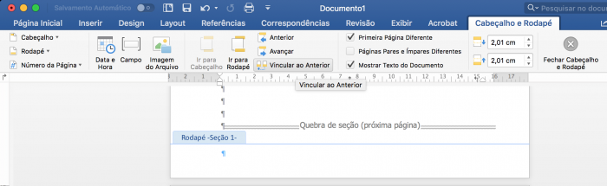

1. Na aba **Cabeçalho e Rodapé**, desmarque a opção **Vincular ao Anterior**;
2. Agora, na mesma aba, selecione **Número da Página**e depois **Número da Página**novamente;

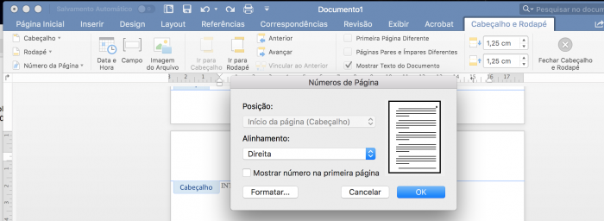

1. Em **Alinhamento**, selecione **Direita**. Desmarque a opção **Mostrar número na primeira página** e clique em **OK**;
2. Se o número da página não estiver correto (no meu caso, o 4 apareceu certinho), entre em **Número da Página > Formatar números de página…**, selecione **Iniciar em:** e coloque o número correto;

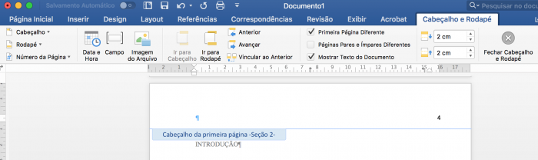

1. Não esqueça de **selecionar o número da página** e colocar **tamanho 10** e a **mesma fonte usada no texto**;
2. Agora, por último, **coloque 2 cm como margem** nos campos que ficam ao lado da opção de fechar o cabeçalho;
3. Para sair, clique em **Fechar Cabeçalho e Rodapé**ou clique duas vezes fora do cabeçalho.

4. Criando o sumário na ABNT (NBR 6027)

A norma ABNT que define a formatação do sumário é a [NBR 6027](http://unicentroagronomia.com/destino_arquivo/nbr_6027_sumario.pdf). Ela diz que o sumário deve ser o último elemento pré-textual e, “quando houver mais de um volume, deve ser incluído o sumário de toda a obra em todos os volumes, de forma que se tenha conhecimento do conteúdo, independente do volume consultado”.

A boa notícia é que o Word ou Google Drive têm uma ferramenta para criar o sumário automaticamente. A má notícia é que você precisa definir títulos, subtítulos e elementos textuais manualmente (idealmente, antes de escrever o texto). Não é difícil:

1. Clique no começo da página em branco onde vai ser o sumário. Na aba **Referências**, clique em **Sumário > Clássico**. É normal que nenhum elemento apareça ainda;

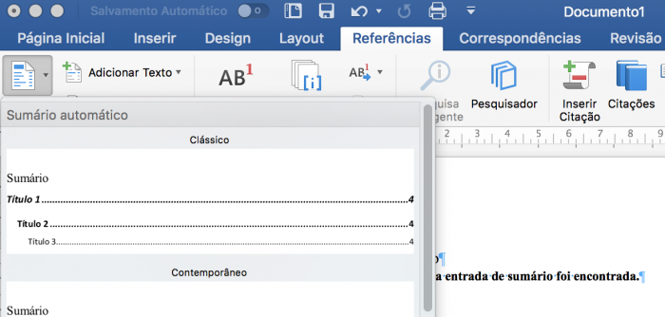

1. Agora, você precisa editar os três estilos de texto do Word de acordo com a ABNT. Para fazer isso, entre na aba **Página inicial** e, ao lado do **Painel de estilos**, você deve ver diversas formatações, como Normal, Título 1, Título 2, etc;
2. Vamos começar pelo corpo do texto. Clique em **Normal** com o botão direito e depois em **Modificar**;
3. Deixe as configurações de acordo com a imagem abaixo. Mude apenas a fonte, para Arial ou deixe em Times New Roman. O tamanho do texto, a opção de justificado e espaçamento entre linhas deve ser deixado exatamente igual à imagem:

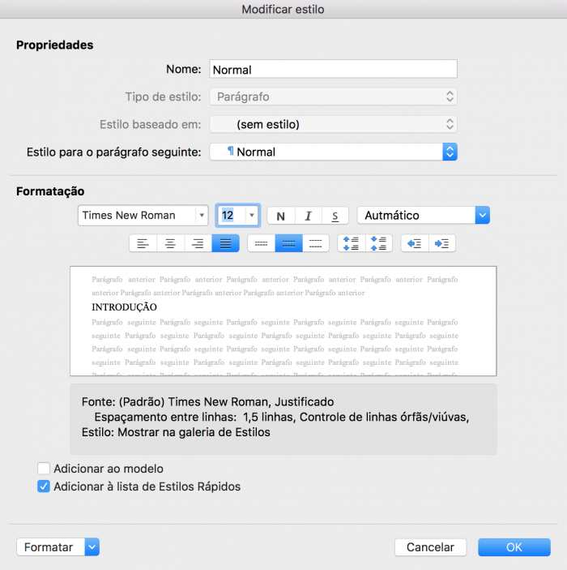

1. Agora, na outra página do **Painel de estilos**, clique com o botão direito em **Título 1** e depois em **Modificar**. Aplique esta configuração:

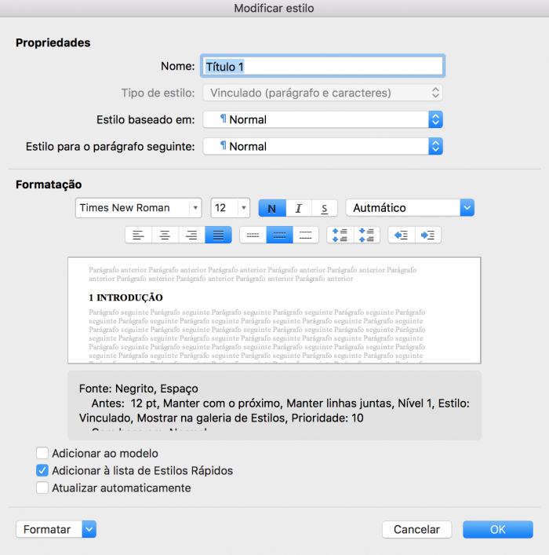

1. Por último, vamos configurar o subtítulo. Se você tiver outros títulos dentro do subtítulo, é só configurar como Título 3 em seguida. Agora, clique em **Título 2** e depois em **Modificar**. Faça a mesma configuração do **Título 1**, conforme a imagem acima;
2. Lembrando que, segundo a ABNT, o subtítulo também deve estar em negrito, mas não mais em caixa alta (somente a primeira letra);
3. Volte ao sumário, passe o mouse sobre ele, clique na seta para baixo e depois em **Atualizar Tabela**. Um sumário já pronto deve ser gerado;
4. Defina a fonte como Times New Roman ou Arial, tamanho 12, e **centralize a palavra Sumário**, que deve ser escrita em **caixa alta** e marcada em **negrito**. O resultado deve ser algo parecido com a imagem abaixo:

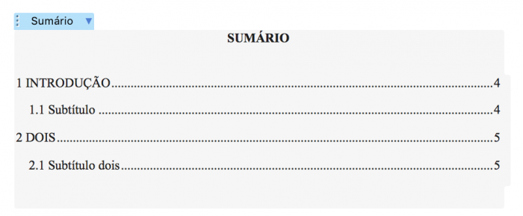

5. Organizando as citações e referências na ABNT (NBR 6023)

Antes de começar a organizar as referências, citações ou bibliografia, é importante que você instale a norma ABNT [NBR 6023](http://www.usjt.br/arq.urb/arquivos/abntnbr6023.pdf) no Word; dessa forma, ele vai formatar automaticamente as referências e bibliografia na ABNT.

Antes de começar, baixe o arquivo NBR6023.XSL [clicando aqui](http://www.mediafire.com/file/8w5xqefpw33ch0v/NBR6023.XSL). Agora, siga os passos abaixo para instalar no [**Windows**](https://tecnoblog.net/sobre/windows/):

* Em **versões mais novas** do Word, você precisa apertar **Win+R** para abrir o menu Executar e digitar **%APPDATA%**. Depois, é só navegar pelo caminho **Roaming >**[**Microsoft**](https://tecnoblog.net/sobre/microsoft/)**> Bibliography > Style** e colar o arquivo NBR6023.XSL. Para finalizar, **reinicie o Word**.
* Em **versões mais antigas**, o caminho é **C:\ > Arquivos de Programas (x86) > Microsoft Office > Office 14 (ou Office 12) > Bibliography > Style**. Mesmo processo: é só colar o arquivo NBR6023.XSL e **reiniciar o Word**.

No Mac, o arquivo é o mesmo, mas o processo é diferente:

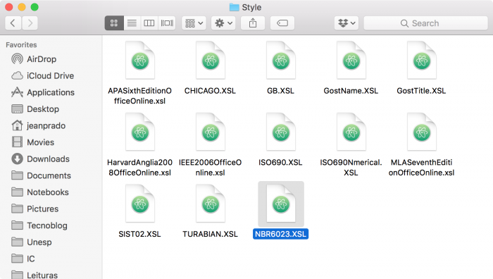

1. Entre na sua pasta de **Aplicativos** e procure pelo **Microsoft Word**;
2. Clique com o botão direito e clique em **Mostrar Conteúdo do Pacote**;
3. Navegue pelo caminho **Contents > Resources > Style** e cole o arquivo NBR6023.XSL;
4. Reinicie o Word.

Pronto! Agora, entre no Word e procure pela aba de **Referências**. Na parte de **Estilo de Bibliografia** (acima de Bibliografia), selecione ABNT NBR 6023:2002*.

Para criar uma referência, clique em **Inserir citação** na aba de **Referências** e preencha os campos de acordo com a publicação ou site que você vai referenciar. Por exemplo, estou citando um livro:

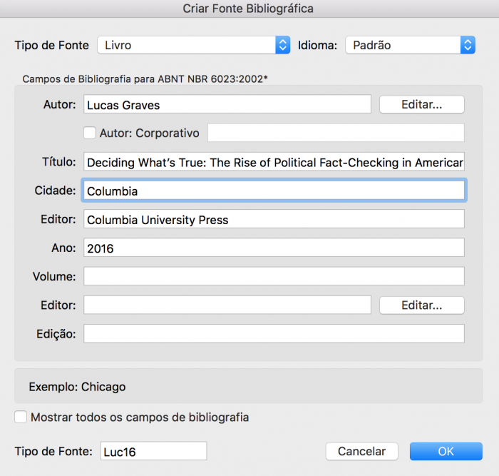

Cada referência que você colocar vai ficar salva na biblioteca do Word e poderá ser usada para gerar a bibliografia e fazer citações **no corpo do texto**. Veja em mais detalhes [como fazer referência de site na ABNT em trabalhos acadêmicos](https://tecnoblog.net/247956/referencia-site-abnt-artigos/).

5.1 Criando uma nota de rodapé de referência ou explicativa

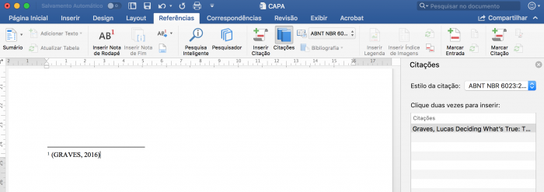

Para criar uma referência, clique em **Inserir Nota de Rodapé**. Agora, clique em **Citações** e depois clique duas vezes na referência que você adicionou. Vale lembrar: quando você usar uma nota de rodapé para **referência**, ela precisa estar **completa** e depois pode seguir o formato de SOBRENOME, ANO (como GRAVES, 2016) que é usado em citações indiretas.

A boa notícia é que o Word já padroniza as notas de rodapé de acordo com as normas da ABNT, inserindo-as na margem inferior da página, separadas por um traço. Lembre-se que o texto deve ser na mesma fonte do documento e tamanho 10. A numeração deve ser contínua ao longo do artigo ou capítulo. **Mas quando usar notas de rodapé?**Veja os dois tipos de nota de rodapé:

1. **nota de referência**: assim como nas referências bibliográficas, a nota de referência indica fontes consultadas para o seu trabalho ou remetem a outras partes da obra onde o assunto foi abordado. Quando for a primeira vez que você fala dessa obra, deve ser referenciada **de forma completa**, como na bibliografia. De resto, ela pode ser no formato abreviado.
   * **Atenção**: a nota de referência não deve ser confundida como sistema de chamada para citações. As citações, quando não estão no corpo do texto, podem estar no rodapé, mas apenas quando não houver notas de referência ou explicativas.
2. **notas explicativas**: como o nome sugere, elas fazem comentários ou observações pessoais no artigo, podendo explicar algum termo desconhecido ou indicar que o trabalho foi feito com o apoio de alguma agência de fomento, por exemplo.

6. Normas de citação na ABNT: citação direta ou indireta?

Antes de fazer a citação, lembre os dois tipos para chamar um autor:

* “(GRAVES, 2013, p. 10)“: quando todo o conteúdo da citação fica entre parênteses;
* “Segundo Graves (2013, p. 10)“: quando você cita o nome do autor no texto e coloca o ano e a página entre parênteses;

Vale lembrar: a página da obra só precisa ser informada quando é uma **citação direta**. E, já que estamos falando sobre, veja quando usar citação direta ou indireta:

* **citação direta**: essencialmente, é quando você transcreve, literalmente, o que o autor escreveu. Ela pode ser:
  + **menor que três linhas**: exibida dentro de aspas duplas (“);
  + **maior que três linhas**: exibidas com recuo (ver item 6.1);
* **citação indireta**: quando você reproduz a ideia do autor sem transcreve-las literalmente, usando as suas palavras.

Para saber como usar outros tipos de citação, veja a norma ABNT [NBR 10520](http://www.ufrgs.br/cursopgdr/download/NBR10520.pdf). Lembrando que dá para usar a biblioteca de **Citações** do Word para fazer uma citação direta curta automaticamente, como mostrado no item 5.1.

* [Como usar o Menthor e editar referências nas normas da ABNT](https://tecnoblog.net/269203/menthor-normas-da-abnt/)

6.1 Fazendo alguma citação na ABNT (NBR 10520)

Esse modelo é válido para uma **citação direta longa, de mais de 3 linhas**. Para facilitar a criação de uma citação, podemos configurar uma formatação no painel de estilos (como fizemos com o sumário). Na aba **Página inicial**, procure por **Citação**, clique com o botão direito e depois em **Modificar**. Aplique as configurações abaixo:

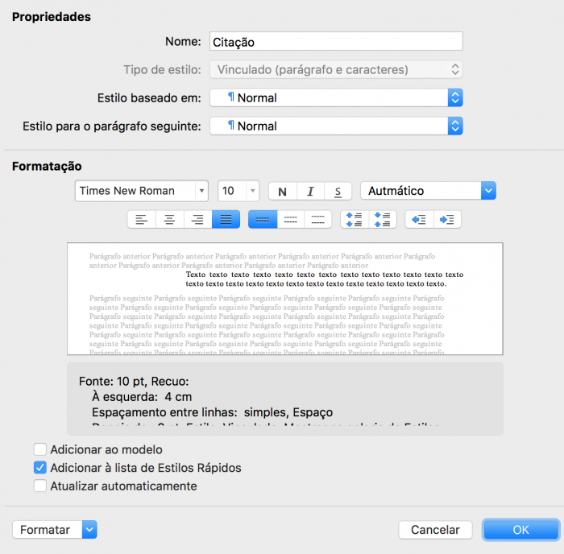

* **Fonte**: Times New Roman ou Arial;
* **Tamanho**: 10;
* Texto justificado;
* Espaçamento simples.

Agora, clique em **Formatar** no canto inferior e depois em **Parágrafo**. Aplique as seguintes configurações:

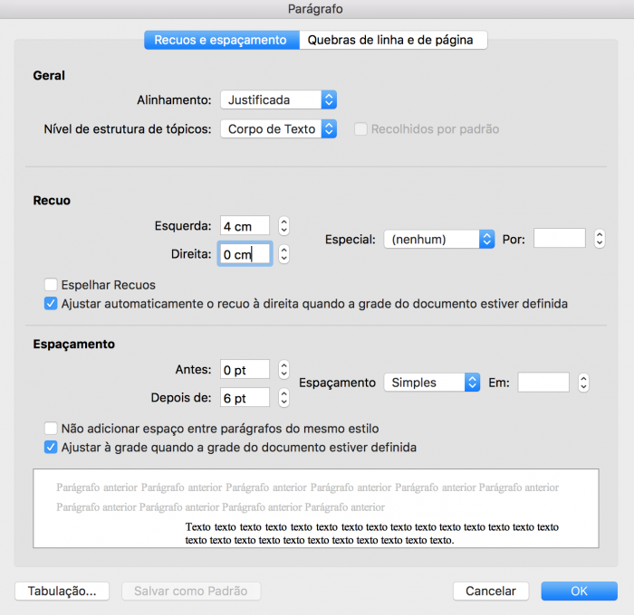

* **Recuo** / Esquerda: 4 cm;
* **Recuo** / Direita: 0 cm;
* **Espaçamento** / Antes: 0 pt;
* **Espaçamento** / Depois: 6 pt;
* **Espaçamento**: Simples.

Pronto! Agora basta selecionar o texto que você quer citar e clicar em citação. Ele vai aparecer dessa forma:

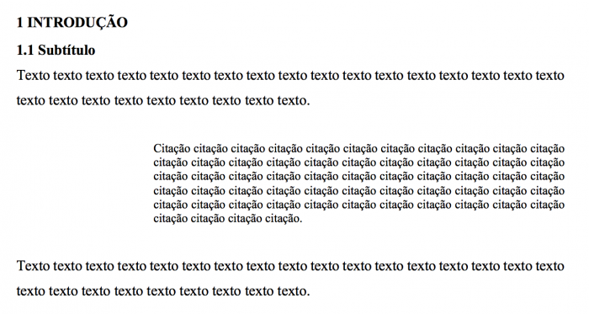

Caso sua citação **não** seja direta longa, basta seguir o modelo do item 6.0.

7. Gerando as referências bibliográficas na ABNT

Para criar a sua bibliografia, eu recomendo a utilização de uma das ferramentas automatizadas que já indicamos [neste post](https://tecnoblog.net/232198/formatar-referencias-bibliografia-abnt-2018/). É só colocar as informações nos devidos campos e pronto! Bibliografia competa.

De qualquer forma, também tem como fazer pelo Word, mas é um pouco mais complicado. Se você ainda não criou a sua biblioteca de referências, como mostra o item 5, volte lá e adicione as referências manualmente.

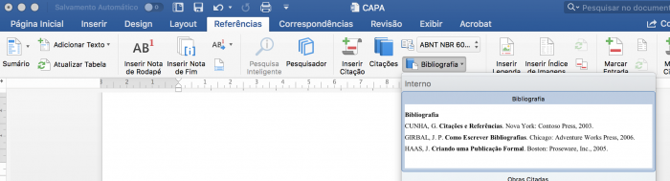

Para criar a bibliografia é fácil: basta entrar na aba **Referências**, clicar em **Bibliografia** e depois em **Bibliografia** novamente. Depois, centralize e coloque em caixa alta a palavra Bibliografia. No final, deve ficar assim:

